Hoje é__________________________________________________________________________

**Séance 1:** Mesmo sem querer, tenho que fazer!

**Atividade 1:** Identifique as imagens associando-as às tarefas domésticas correspondentes.

**Lire et comprendre :** Comprendre des textes courts et simples

***Compétence :*** *Je suis capable d’associer les phrases aux images correspondantes.*

|  |  |  |  |
| --- | --- | --- | --- |
| *Passar o aspirador* | *Enxugar a louça* | *Passar o pano no chão* | *Retirar os talheres da mesa ou Retirar a mesa* |
| *Ir às compras* | *Estender as roupas* | *Cortar a grama* | *Varrer o chão* |
| *Dobrar as roupas* | *Lavar a geladeira* | *Pôr as louças no lava louça* | *Lavar a louça* |
| *Cozinhar* | *Pôr as roupas na máquina de lavar* | *Lavar o banheiro* | *Pôr os talheres na mesa ou Pôr a mesa* |
| *Retirar a poeira dos móveis* | *Limpar a janela* | *Esfregar o chão* | *Passar a roupa* |

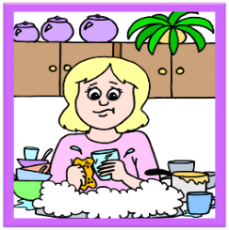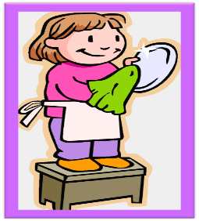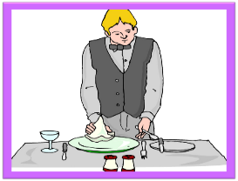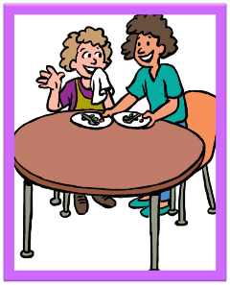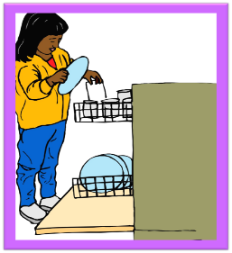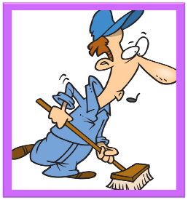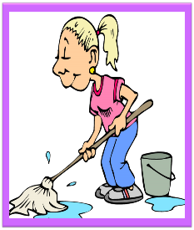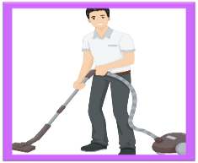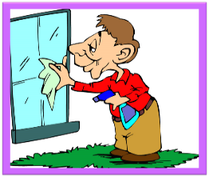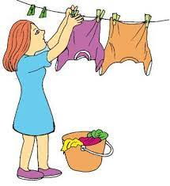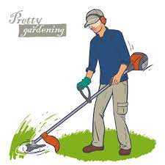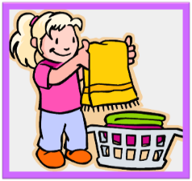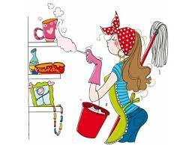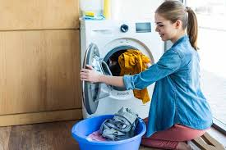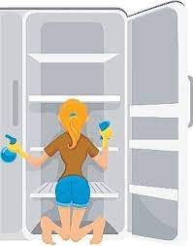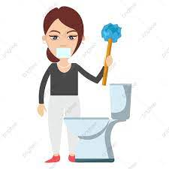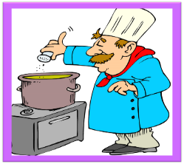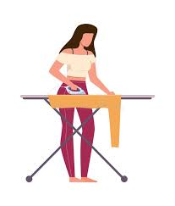

1